Программа лечения суставов
(8 дней / 7 ночей)

Достигнув 60 лет, воспользуйтесь высокой квалификацией специалистов клиники в Лойкербаде и целебными свойствами ее термальных вод!

Программа лечения болезней суставов, предлагаемая клиникой в Лойкербаде, направлена на уменьшение последствий ревматических заболеваний воспалительного или невоспалительного характера и сведение их последствий к минимуму. Оснащенная передовой инфраструктурой и укомплектованная высококвалифицированным персоналом клиника в Лойкербаде известна на протяжении нескольких десятилетий как передовой медицинский центр, специализирующийся на реабилитации опорно-двигательного аппарата. Ее термальная вода обладает мощным целебным действием, поскольку ее химический состав уменьшает ревматические боли, а тепло расслабляет мышцы и лечит суставы.
Проходя лечение в клинике в Лойкербаде, пациент пользуется целебным действием природных факторов, способствующих восстановлениюорганизма, таких как чистый воздух швейцарских гор, идеальная высота над уровнем моря и богатая минералами термальная вода. Проживание в этом месте пройдет в атмосфере умиротворения и тактичного отношения персонала.

Для кого предназначена программа

Программа лечения суставов, предлагаемая клиникой в Лойкербаде, предназначена для людей, страдающих ревматическими заболеваниями, в частности:
- дегенеративными заболеваниями (артроз);
- поражениями мягких тканей (фибромиалгия);
- болезненными функциональными нарушениями опорно-двигательного аппарата;
- остеопорозом;
- воспалительными заболеваниями (ревматоидный артрит, полиартрит, анкилозирующий спондилоартрит и др.).

Содержание программы

До приезда в клинику в Лойкербаде врач и координатор составляют план прохождения программы. По прибытии в клинику на основе рентгеновских снимков, результатов лабораторных анализов и клинического обследования проводится консультация с врачом, которая обеспечивает полностью индивидуальный подход к лечению.

Комплексная диагностика состояния здоровья
- Проверка состояния здоровья: полная медицинская анкета и анамнез пациента
- Консультация с лечащим врачом
- Диетическая оценка
- Анализ крови
- Электрокардиограмма

Лечение и процедуры
- Лечебная физкультура (мобилизация суставов, пассивная лечебная гимнастика, двигательная терапия)
- Водолечение и бальнеотерапия
- Лечение с помощью физических упражнений (фитнес, тренажеры CYBEX Eagle и Cardio®)
- Лечебная гимнастика в группе
- Сеансы лечебного массажа (мобилизация мышечных и соединительных тканей)
- Мануальный лимфодренаж (аппарат переменной компрессионной терапии для лимфодренажа LYMPHA-MAT®)
- Лечение теплом, холодом, ультразвуком
- Электротерапия (аппарат глубокой осцилляции HIVAMAT®, TENS®, COMPEX®, KNEEHAB®, лонтофорез)
- Лечение ударными волнами

- Изокинетические упражнения на аппарате CON-TREX®
- Релаксация
- Эргономические мероприятия, предоставление рекомендаций и обучение вспомогательным средствам
- Клиническая психология: рекомендации и помощь при необходимости, методы расслабления
- Тренинги по профилактике заболеваний и реабилитации
- Рекомендации по питанию

Курс лечения и процедуры проводятся специалистами по реабилитации: медсестрой, физиотерапевтом, спортивным врачом, эрготерапевтом, массажистом, психологом. Назначаемое лечение и его интенсивность обсуждаются с лечащим врачом и планируются индивидуально. Непрерывное врачебное наблюдение осуществляет специалист по ортопедической хирургии и травматологии опорно-двигательного аппарата вместе со специалистом по физиотерапии и реабилитации. После выписки из клиники пациенту в кратчайшие сроки высылается полная медицинская карта.
По запросу пациента и за дополнительную плату врачи клиники в Лойкербаде могут провести анализы и обследования по каждой программе.

Проживание и услуги
- В номере категории премиум или в люксе с видом на альпийские горы
- Телефон, сейф, смарт-телевизор и беспроводной Интернет (Wi-Fi)
- Полный пансион в гастрономическом ресторане «Табль де Гёте», где предлагаются блюда из сезонных продуктов и индивидуальное обслуживание
- Консьерж-служба
- Медико-оздоровительный спа-комплекс ALPNESS со свободным доступом в зону для отдыха площадью 2 000 м²:
  - два бассейна (крытый и открытый) с термальной водой
  - сауна, турецкая баня, джакузи, тропический душ, ледяной фонтан
  - залы для релаксации и массажа
  - центр медицинской реабилитации с помощью лечебной физкультуры (фитнес)

За дополнительную плату предлагаются массажи и услуги по уходу за телом и лицом.

Стандартная программа

Утро
- Завтрак
- Сеанс тренировки (фитнес) / гимнастика в группе
- Сеанс специальной лечебной гимнастики

День
- Обед в одном из двух ресторанов
- Сеанс в плавательном бассейне
- Массаж

Вечер
- Ужин в одном из двух ресторанов
- Развлечения / релаксация

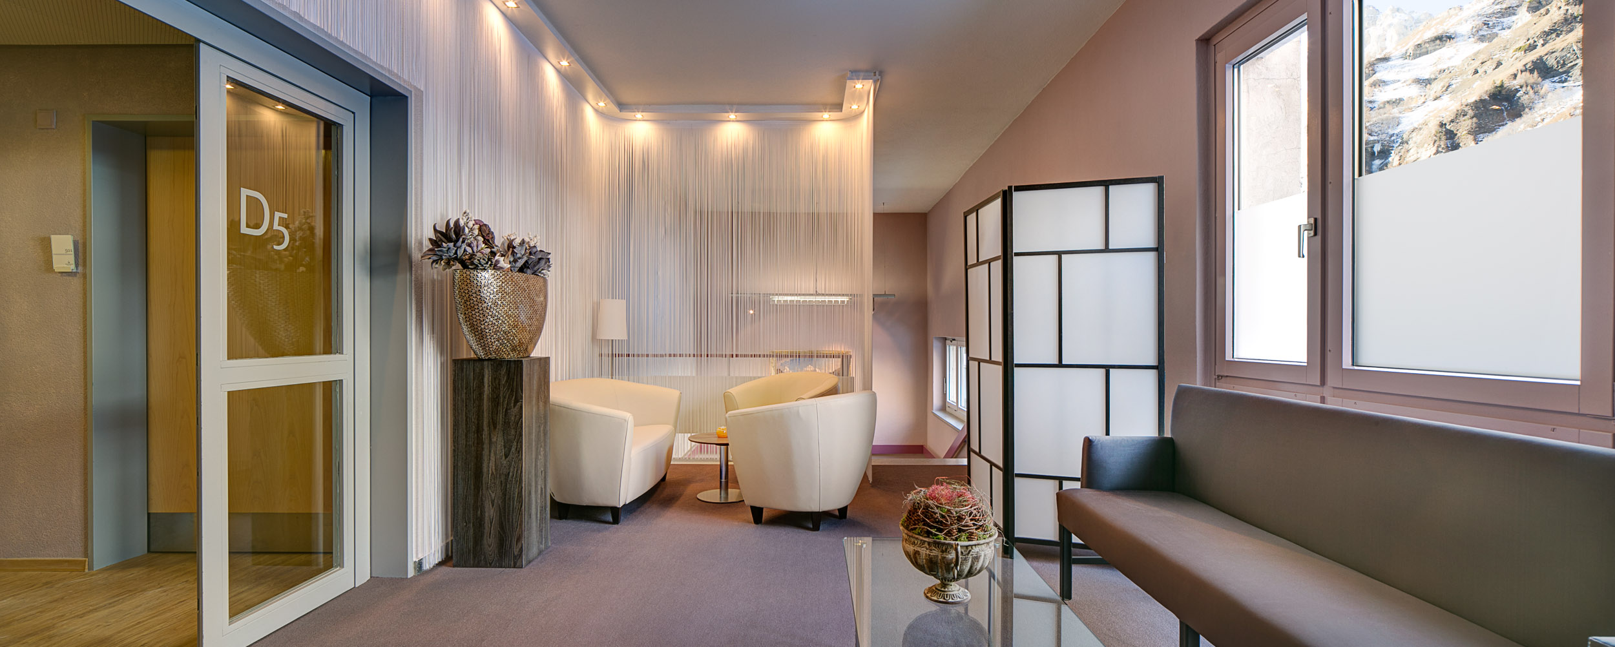
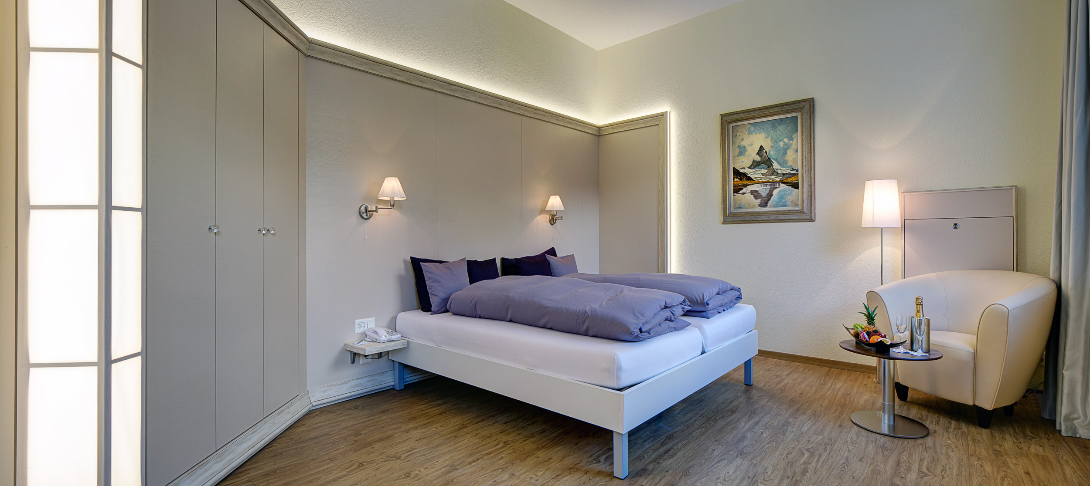
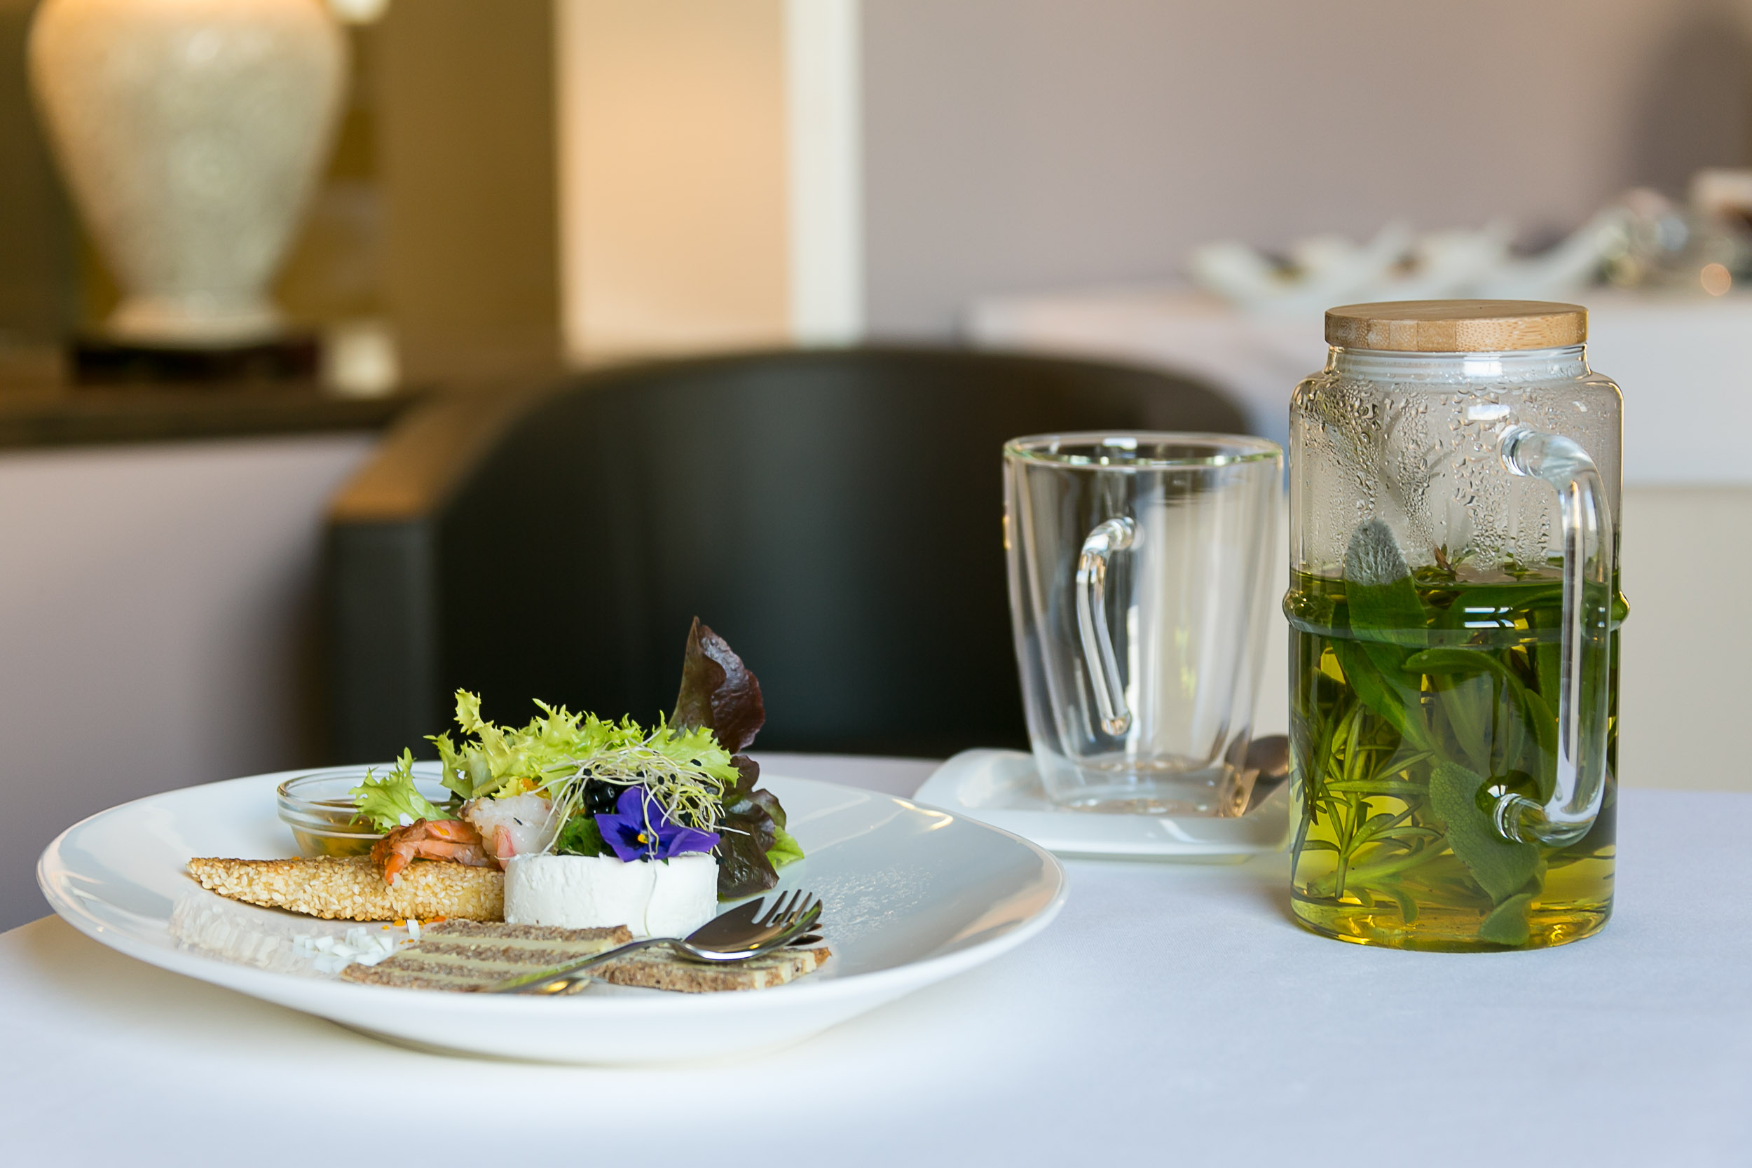
Июнь 2015 г .

